Министерство науки и высшего образования Российской Федерации

Федеральное государственное автономное образовательное учреждение

высшего образования

«СЕВЕРО-КАВКАЗСКИЙ ФЕДЕРАЛЬНЫЙ УНИВЕРСИТЕТ»

Институт цифрового развития

Кафедра инфокоммуникаций

**ОТЧЕТ**

**ПО ПРАКТИЧЕСКОМУ ЗАНЯТИЮ №5**

**дисциплины «Основы программной инженерии»**

|  |  |  |  |
| --- | --- | --- | --- |
|  | | Выполнил:  Хетагуров Тамерлан Аланович  2 курс, группа ПИЖ-б-о-22-1,  09.03.04 «Программная инженерия», направленность (профиль) «Разработка и сопровождение программного обеспечения», очная форма обучения  _______________________________  (подпись) | |
|  | | Руководитель практики:  Богданов. С. С., ассистент кафедры инфокоммуникаций  _______________________________  (подпись) | |
|  | |  | |

Отчет защищен с оценкой ___________ Дата защиты__________________

Ставрополь, 2023 г.

Цель работы: приобретение навыков программирования разветвляющихся алгоритмов и алгоритмов циклической структуры. Освоить операторы языка Python версии 3.x if , while , for , break и continue , позволяющих реализовывать разветвляющиеся алгоритмы и алгоритмы циклической структуры.

Задание 1. Вводится число карандашей. Вывести фразу Я купил N карандашей , согласовав слово "карандаш" с числом .

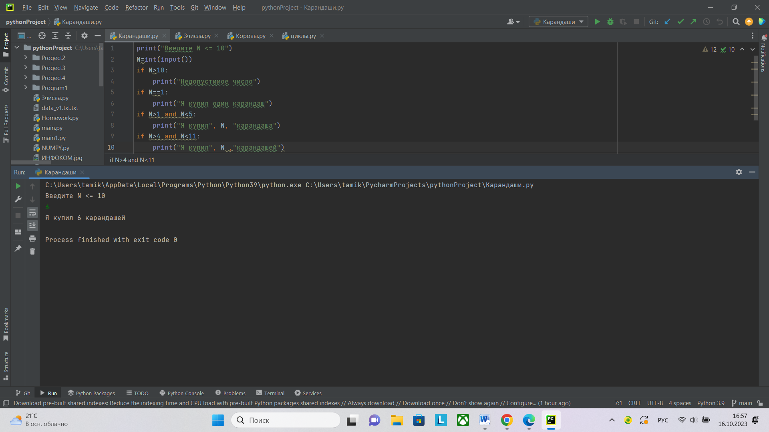

Рисунок 1 – Выполнение задания 1

Задание 2. Вывести на экран большее из трёх заданных чисел.

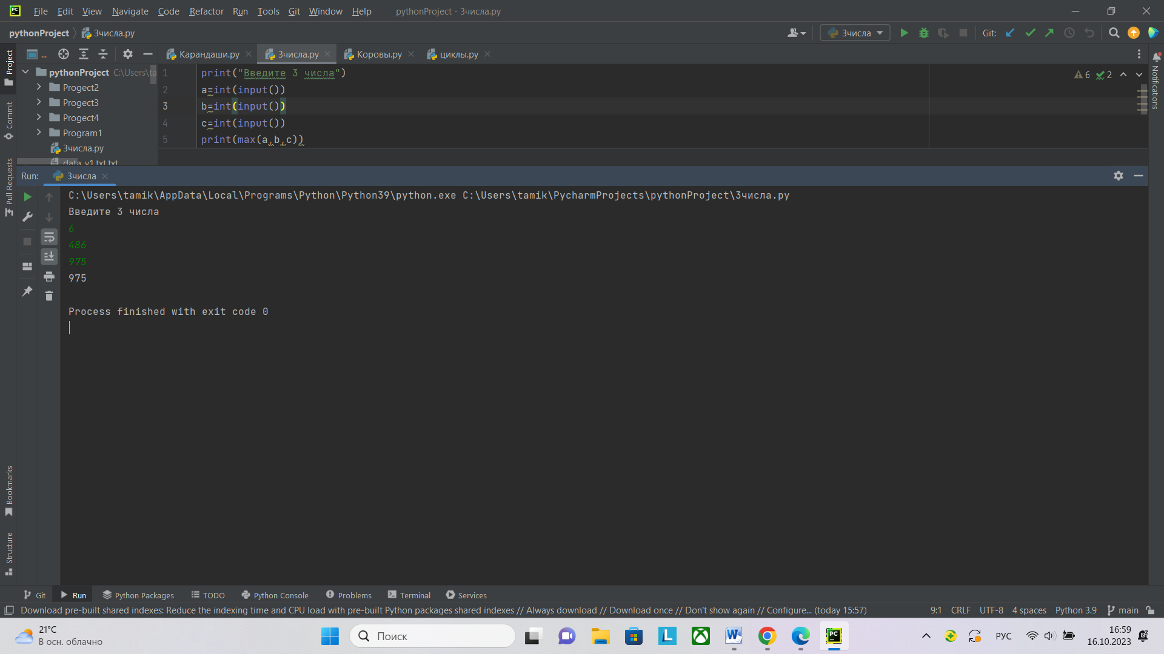

Рисунок 2 – Решение задания 2 первым способом

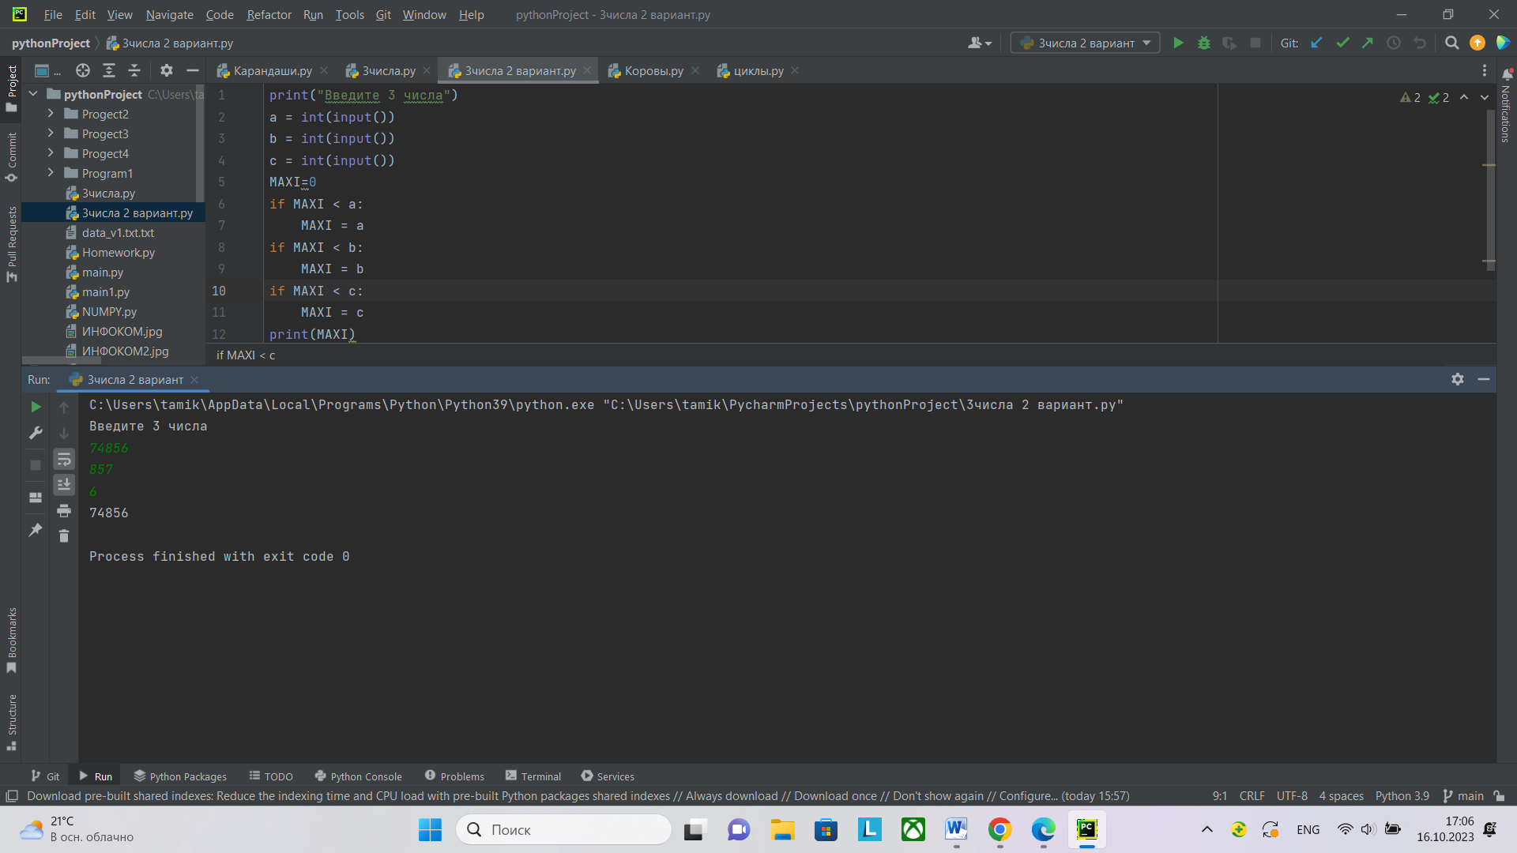

Рисунок 3 – Решение задания 2 вторым способом

Задание 3. Сколько можно купить быков, коров и телят, платя за быка 10 р., за корову - 5 р., а за теленка - 0,5 р., если на 100 р. надо купить 100 голов скота?

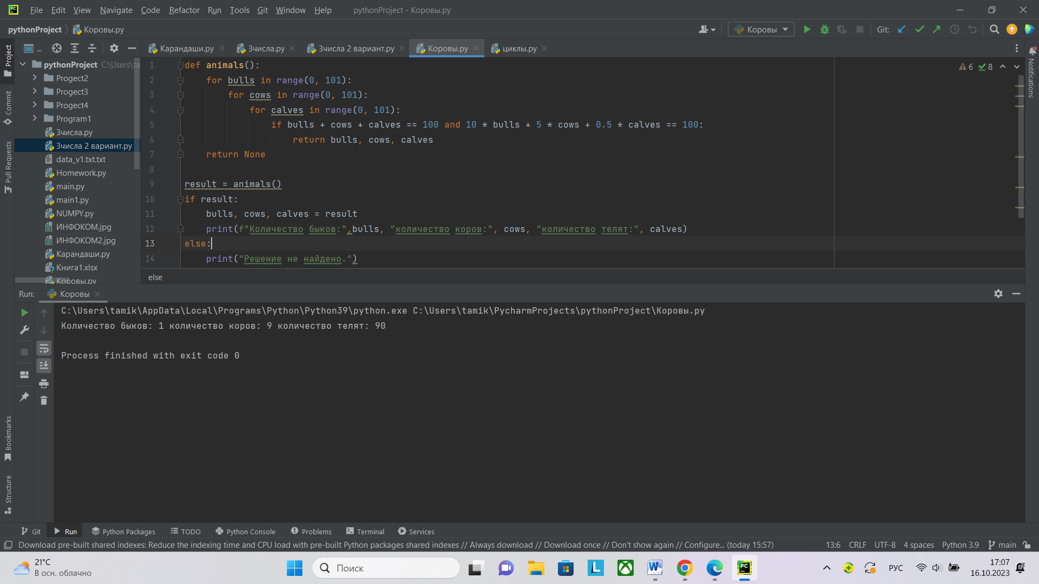

Рисунок 4 – Решение задания 4

Ссылка на репозиторий: <https://github.com/TamikKH/Progect5>

Вывод: были приобретены навыки программирования разветвляющихся алгоритмов и алгоритмов циклической структуры, освоены операторы языка Python версии 3.x if , while , for , break и continue , позволяющие реализовывать разветвляющиеся алгоритмы и алгоритмы циклической структуры.